INDICAÇÃO nº 1030/2020

Súmula:- Solicita providencias do Executivo junto a Secretaria de Infraestrutura e Serviços Municipais, Sr. Ramon Medrano de Almada, para que realize a limpeza do córrego localizado atrás do CEMEB Carlos Drummond de Andrade– Jardim Rainha, neste município.

INDICO à Mesa, na forma regimental vigente, seja oficiado ao Excelentíssimo Senhor Igor Soares, Prefeito Municipal, para que interceda junto à Secretaria de Infraestrutura e Serviços Municipais, e providencie a limpeza do córrego localizado atrás do CEMEB Carlos Drummond de Andrade – Jardim Rainha, neste município.

Justificativa

Senhor Presidente:-
Senhores Vereadores:-
Senhoras Vereadoras:-

O córrego em questão transborda com frequência, e inunda as casas mais próximas, causando grandes transtornos aos moradores. Faz-se necessária a limpeza, bem como os serviços de capinação na parte externa, visando à retirada de resíduos e do acúmulo de lixos domésticos. A benfeitoria irá contribuir para que não atrapalhe a vazão da água, aumentando o risco de enchentes.

Agradeço o empenho e solicito a ajuda para darmos continuidade ao trabalho de limpeza nos bairros da cidade.

Sala das Sessões Bemvindo Moreira Nery, 04 de setembro de 2020.

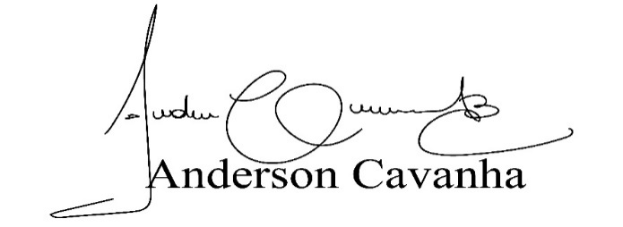
(Bruxão Cavanha – PL)
Vereador

